R101 TD2
Adresses IPv4

L'objectif de ce TD est de manipuler les adresses IPv4 et de se familiariser avec les changement de base de représentation des nombres.

Rappel sur les bases de représentation
- Quelles sont les bases des représentation binaire, décimale, hexadécimale ?
- Pourquoi ces différentes bases de représentation existent ?
- Donner la plage des valeurs accessibles pour un digit de chacune des bases.
- Connaissez vous d'autres bases de représentation des nombres ?

Manipulation des bases de représentation

Conversion décimal / binaire
- Rappeler le poids des différents bits d'un octet, ainsi que la façon dont ils sont calculés.
- Convertir en décimal les adresses ip suivantes :
11011010.11010100.00011001.00001011
11101111.00010000.01010001.11110000
00001010.00000110.00000000.00000001
Il existe deux méthodes que l'on peut employer pour convertir un nombre décimal en nombre binaire : la division successive ou la soustraction successive. Dans le premier cas on effectue une division successive par 2 du nombre jusqu'à ce que le quotient soit égale à 0. On conserve les restes que l'on reporte du dernier au premier. On obtient ainsi le nombre en binaire. La deuxième solution consiste à soustraire successivement la plus grande puissance de 2 comprise dans le nombre à convertir et de répéter cette opération jusqu'à la puissance 0 (c'est-à-dire 1). On a ainsi la position des bits à 1 dans la représentation binaire du nombre à convertir.
- En utilisant les 2 méthodes effectuez la conversion en binaire de l'adresse IP suivante :
72.213.8.1
- Y a-t-il une méthode plus adaptée pour convertir les adresses suivantes :
128.16.64.2
132.255.8.43
- En utilisant la méthode de votre choix déterminer la classe d'appartenance des adresses suivantes :
194.38.123.4
10.213.8.1
73.54.1.1
1.1.1.1
192.168.1.0
- Et il nécessaire de convertir toute l'adresse ?

Conversion décimal / hexadécimal
On l'a vu la base hexadécimale est utilisée pour limiter le nombre de caractères utilisés : 15 est noté F soit une économie de 1 caractère. Cette notation est très utilisée dans la notation des adresses IPv6 qui comprennent 8 groupes de 2 octets séparés par des ":" : par exemple :
2001:0db8:0000:85a3:0000:0000:ac1f:8001
- Combien de digits hexadécimaux contient un octet ?
- Quelle est la valeur maximale en hexadécimal qu'un octet peut prendre ?
- Quelle est la valeur minimale en hexadécimal d'un octet ?
- En s'inspirant des questions du paragraphe 2.1 donner les différentes méthodes permettant de convertir un nombre décimal en hexadécimal.
- Convertir les adresses suivantes en hexadécimal.
192.168.1.1
10.213.8.132
127.0.0.1
74.6.13.12
La conversion de l'hexadécimal vers le décimal utilise le même principe que la conversion du binaire vers le décimal. Chaque nombre se voit affecté un poids
- Donner le poids des 4 premiers digits d'un nombre hexadécimal.
- Effectuer la conversion des adresses suivantes en décimal
FF.FF.FF.FF
0A.D6.0E.01
C0.A8.01.01
AF.C2.1B.C4

Conversion binaire / hexadécimal
Pour effectuer la conversion binaire vers hexadécimal il suffit de remarquer qu'un digit codé en hexadécimal correspond à 4 bits en binaire. La conversion s'effectue assez simplement par bloc de 4 bits.
- Convertir les adresse suivantes en hexadécimal
11011010.11010100.00011001.00001011
11101111.00010000.01010001.11110000
00001010.00000110.00000000.00000001
01011011.00101101.00110010.11111010
- Convertir les adresses suivantes en binaire :
FF.FF.FF.FF
0A.D6.0E.01
C0.A8.01.01
AF.C2.1B.C4
16.64.51.33

Tout ça c'est bien beau mais dans la vrai vie on s'en sert vraiment ? Et … oui !!!!!!! Par exemple voilà une partie d'une trame (groupement de données qui circulent sur les réseaux). Certains de ces octets servent à représenter des drapeaux (indicateurs en position VRAI ou FAUX).
- A partir de la capture zone encadrée et en vous aidant du format de l'en tête TCP fournit en annexe donnez la valeur des drapeaux URG, ACK, PSH, RST, SYN et FIN
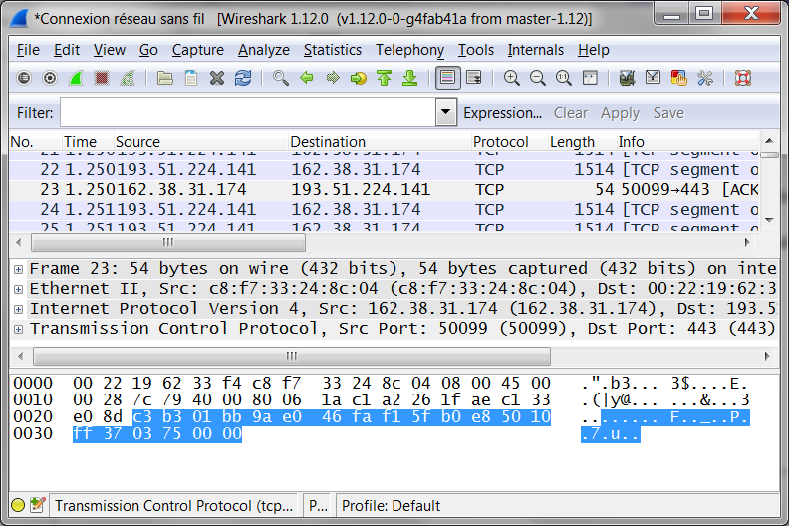
Maintenant vous êtes des experts en changement de base et vous comprendrez sûrement cette citation :
Dans la vie il y a 10 sortes de personnes : celles qui comprennent le binaire et les autres.

Annexe 1 : Format de l'en tête TCP
0 1 2 3 4 5 6 7 8 9 0 1 2 3 4 5 6 7 8 9 0 1 2 3 4 5 6 7 8 9 0 1
+-+-+-+-+-+-+-+-+-+-+-+-+-+-+-+-+-+-+-+-+-+-+-+-+-+-+-+-+-+-+-+-+
| Source Port | Destination Port |
+-+-+-+-+-+-+-+-+-+-+-+-+-+-+-+-+-+-+-+-+-+-+-+-+-+-+-+-+-+-+-+-+
| Sequence Number |
+-+-+-+-+-+-+-+-+-+-+-+-+-+-+-+-+-+-+-+-+-+-+-+-+-+-+-+-+-+-+-+-+
| Acknowledgment Number |
+-+-+-+-+-+-+-+-+-+-+-+-+-+-+-+-+-+-+-+-+-+-+-+-+-+-+-+-+-+-+-+-+
| Data | |U|A|P|R|S|F| |
| Offset| Reserved |R|C|S|S|Y|I| Window |
| | |G|K|H|T|N|N| |
+-+-+-+-+-+-+-+-+-+-+-+-+-+-+-+-+-+-+-+-+-+-+-+-+-+-+-+-+-+-+-+-+
| Checksum | Urgent Pointer |
+-+-+-+-+-+-+-+-+-+-+-+-+-+-+-+-+-+-+-+-+-+-+-+-+-+-+-+-+-+-+-+-+
| Options | Padding |
+-+-+-+-+-+-+-+-+-+-+-+-+-+-+-+-+-+-+-+-+-+-+-+-+-+-+-+-+-+-+-+-+
| data |
+-+-+-+-+-+-+-+-+-+-+-+-+-+-+-+-+-+-+-+-+-+-+-+-+-+-+-+-+-+-+-+-+

TCP Header Format

